Школа Латыниной погрузилась в мир экономики! 💰
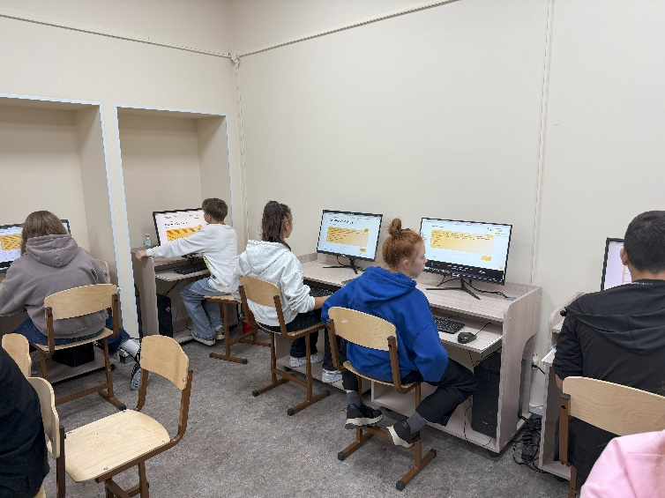
С 21 по 25 октября в школе Латыниной царила настоящая экономическая атмосфера! 📈 Неделя экономической грамотности прошла ярко и познавательно, погрузив учеников в мир финансов, бизнеса и предпринимательства!
Все началось с общешкольного построения, где педагог-организатор Кострюкова Екатерина Сергеевна представила программу мероприятий. Ребята восприняли эту информацию с трепетом и неподдельным интересом. 😉
Первым испытанием для школьников стал финансовый зачет от Банка России. 90 учеников нашей школы приняли участие в этом онлайн-тестировании. Хочется отметить, что большинство ребят успешно справились с заданием и получили сертификаты, подтверждающие их знания в области финансовой грамотности. 🏆
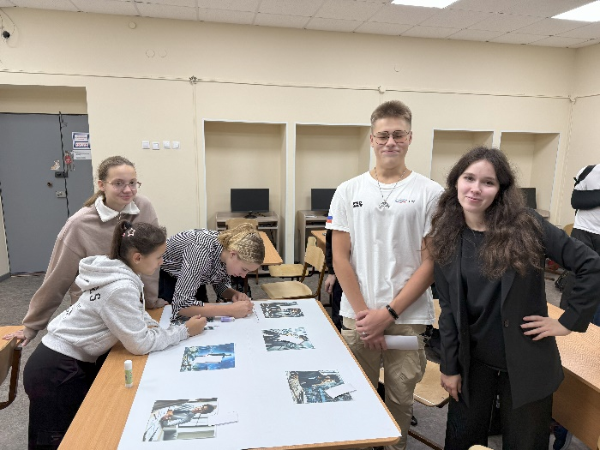
В рамках Недели, ребята познакомились с миром экономических профессий. Ученики подготовили яркий плакат, посвященный таким профессиям, как финансовый аналитик, консультант, экономист, менеджер, маркетолог. Плакат наглядно демонстрировал разнообразие и важность экономических профессий в современном мире.
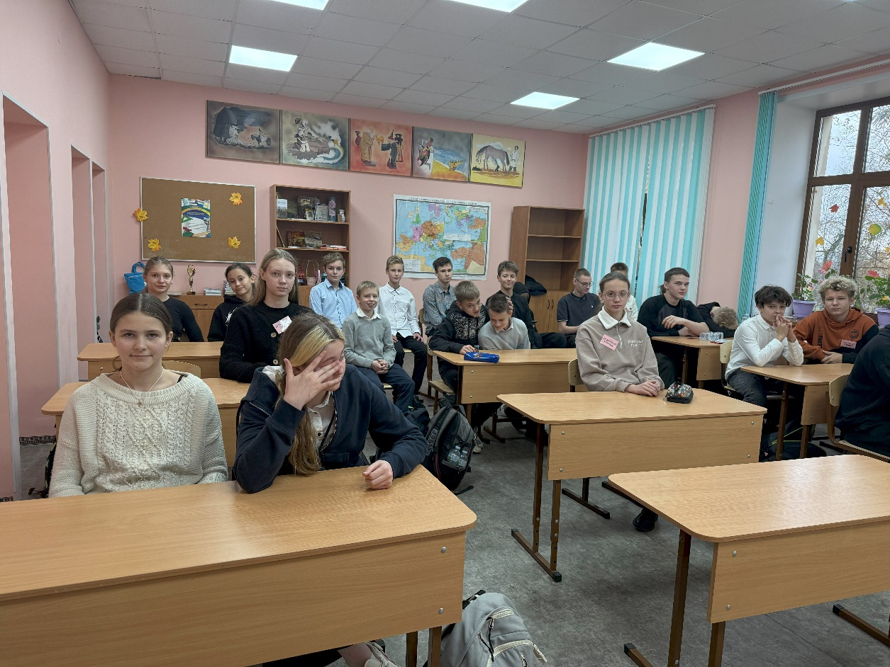
24 октября состоялся открытый урок, где учитель истории Минина Дарья Вячеславовна провела увлекательное погружение в историю денег. Ребята узнали, как и откуда появились деньги, как они эволюционировали и какое значение они имеют в жизни каждого человека.

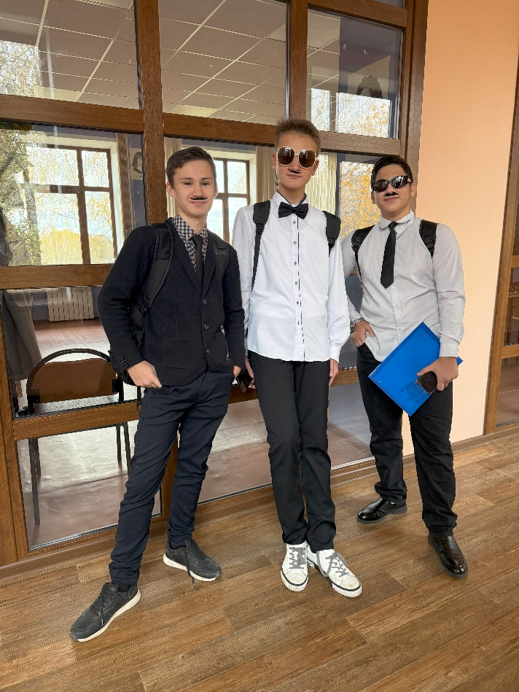
Кульминацией Недели стал тематический день "Бизнесмены!". 🤩 В этот день ученики пришли в школу в особенном виде: в строгих пиджаках, с портмоне, а некоторые даже успели отрастить усы! 😉 Многие поддержали тематический день, создавая по-настоящему деловую атмосферу.
В этот же день прошли финансовые игры для всех классов:
- 1–2 классы играли в игру, посвященную профессиям и финансам.
- 3–4 классы проявили свой ум и смекалку в игре, требующей точных подсчетов.
- 5–8 классы прожили целую игровую неделю, чтобы узнать, как хорошо они умеют распоряжаться своими финансами.
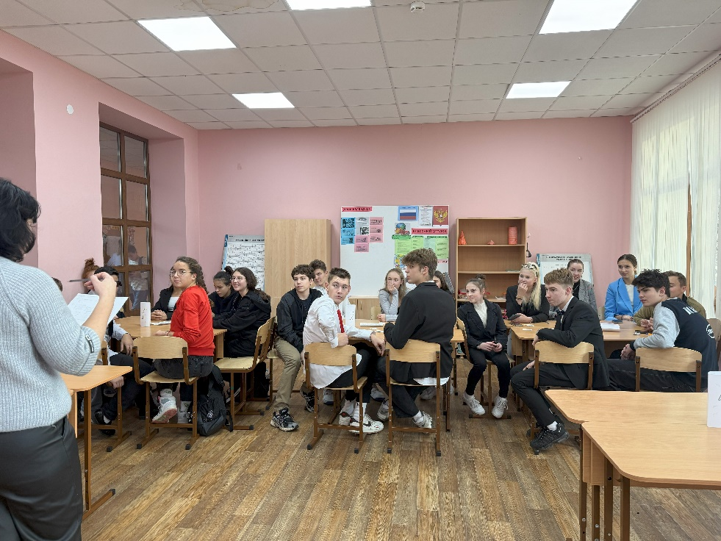
- 9-11 классы участвовали в увлекательном квизе, где им пришлось применять логику, наблюдательность, знания истории, биологии, математики и многих других сфер!
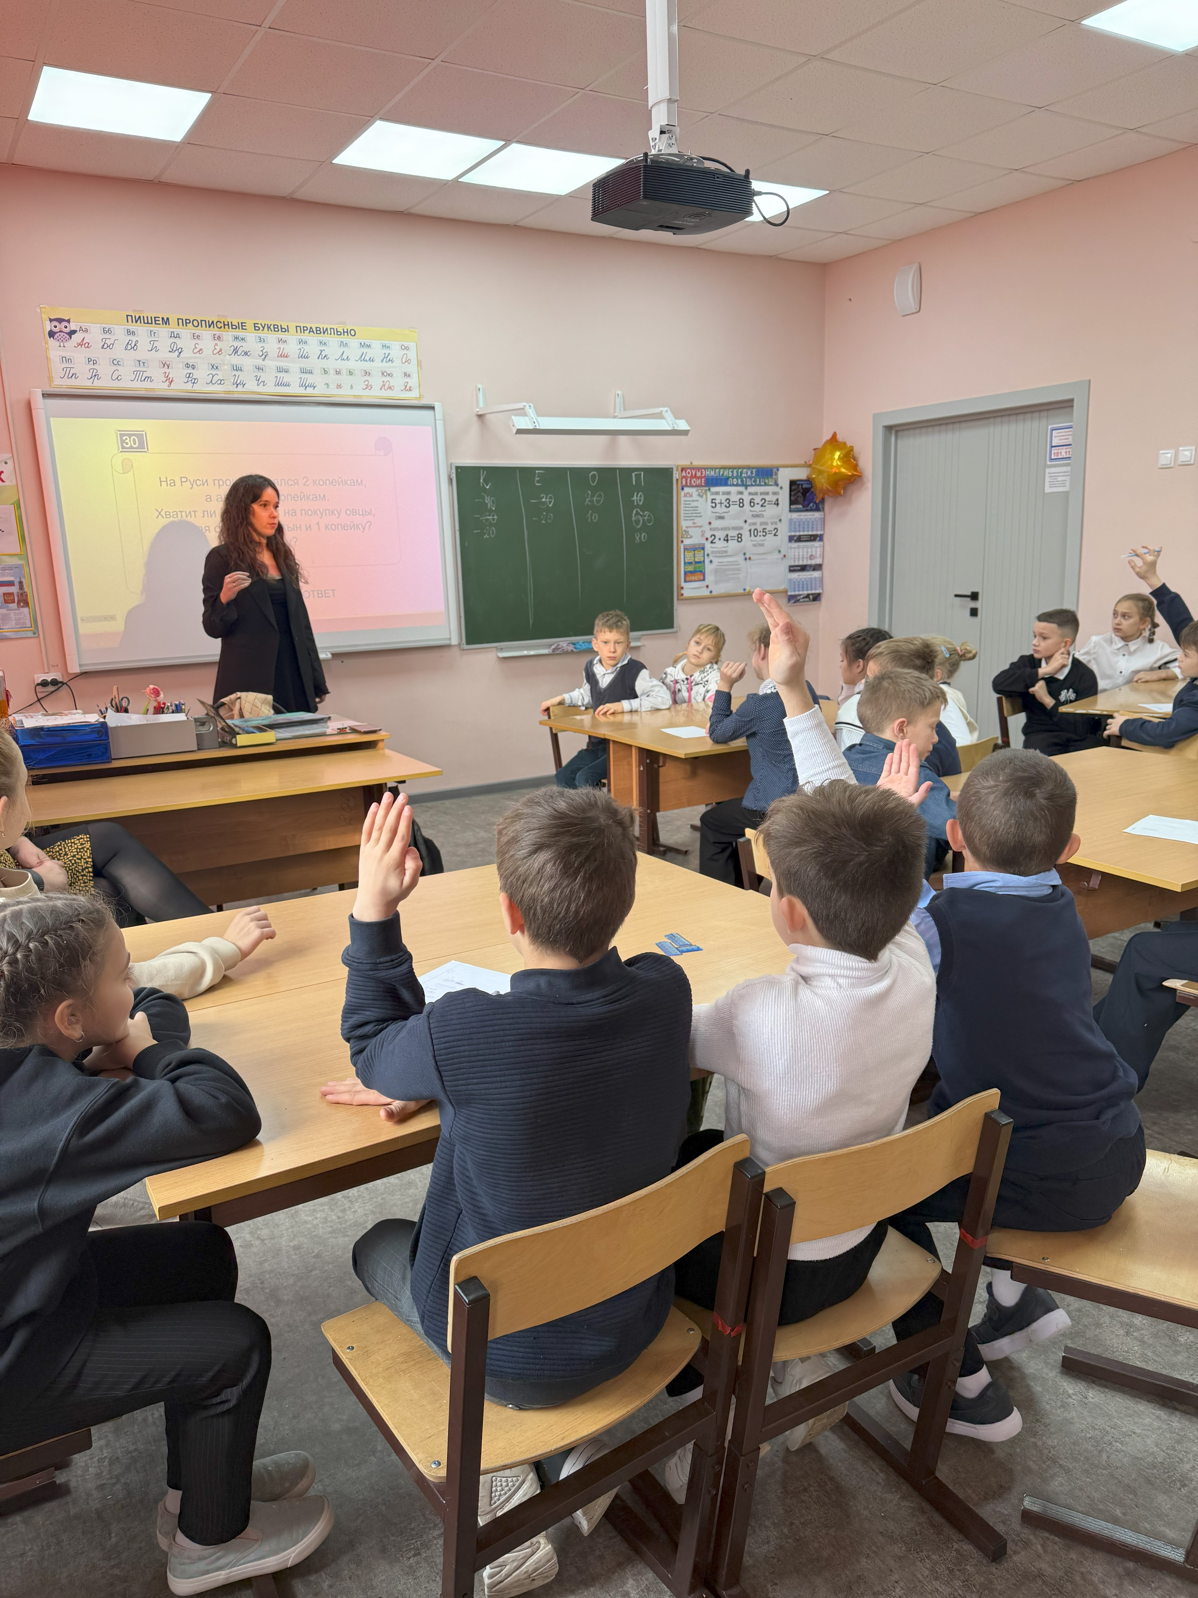
Неделя экономической грамотности в школе Латыниной прошла ярко, познавательно и увлекательно! 🎉 Ребята получили новые знания, познакомились с миром экономики, а также проявили свою смекалку, творчество
и командный дух! 💪

